打印软件说明书

修订记录
日期 | 版本 | 修改章节 | 修改描述 | 作者
2018/03/15 | 初版

目录
一、打印软件概述 4
二、软件启动与联机 4
1 启动打印控制软件 4
2 软件联机设置 4
2.1 千兆网卡判断 4
2.2 网络设置 4
三、新板卡使用前的操作步骤 7
1 设置IP地址 7
2 马达齿轮比校准 7
3 清洗喷头 7
4 校准 8
5 打图设置 8
四、软件主界面窗口介绍 8
1 主菜单 8
2 文件 9
3 打印 11
3.1 打开任务列表 11
3.2 历史任务列表 12
3.3 任务属性 13
4 设置 14
5 校准 15
5.1 喷嘴检测功能介绍 16
5.2 水平检测功能介绍 17
5.3 垂直检测功能介绍 18
5.4 步进校准功能介绍 18
5.5 喷头水平间距校准介绍 19
5.6 喷头纵向间距校准介绍 19
5.7 双向校准功能介绍 20
5.8 套色校准功能介绍 21
6 电压窗口 22
7 高级 23
7.1 版本信息 23
7.2 边锐边打 24
7.3 断孔补偿 27
8 日志 29
9 快捷按钮 30
10 状态栏 31
五、厂家模式 32
1 厂家模式主要内容 33
2 开机初始化 35
3 X马达 35
4 Y马达 36
5 墨栈 37
6 刮片 38
7 喷头组合 39
8 打印模式 40
9 基准套色 41
10 自动清洗 42
11 手动清洗 42
12 自动闪喷 43
13 跑机 44
14 走纸 44
15 其它 45
16 导入/导出固件 46
16.1 导入固件配置 46
16.2 导入固件参数 47
16.3 导出固件配置 48
16.4 导出固件参数 49
六、 按键板操作说明 49
1．键盘板按键布局如下图 49
2．菜单列表图 错误!未定义书签。
3．菜单项说明见如下表 51
七 . 电脑配置要求

一、打印软件概述
PrintExp软件是汉森软件配合打印机打印一款控制软件，界面友好，操作简单，并且分层次的满足终端用户和厂家的需要。主要是用于打印机控制，打印机校准，程序升级更新，对参数的导入导出，保存参数至板卡。为了使用户对打印软件快速全面的了解，熟悉各个功能操作，注意事项以及可能产生的问题，以下是对打印软件分门类别的介绍。

二、软件启动与联机
- 启动打印控制软件
PrintExp软件可直接打开使用，先找到放置PrintExp软件文件夹，打开文件夹，找到PrintExp.exe应用程序，双击该程序即启动PrintExp软件。
- 软件联机设置

  - 千兆网卡判断
进行网络联机之前，首先要检查电脑的网卡一定千兆网卡才能正常连接，百兆网卡与千兆网卡区别：
千兆网卡含这些字符：Gigabit、GBE、10/100/1000M、RTL8169 。
百兆网卡含这些字符：Fast Ethernet、10/100、FE。
进入到电脑设备管理器，查看网络适配器就可判断，如下图就是百兆网卡：
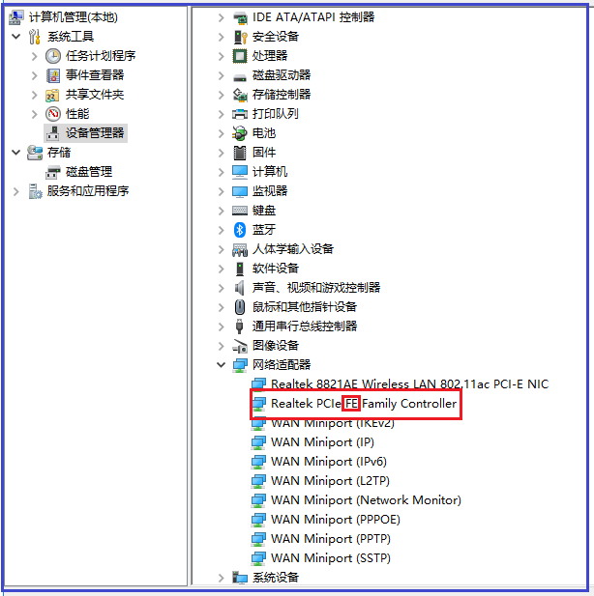
  - 网络设置
首次使用，必须设置网络连接参数才能连机使用。连接好TCP/IP网线进行网络设置。
连机设置方法：高级菜单→网络设置，此时可看到网络设置窗口，如下图：
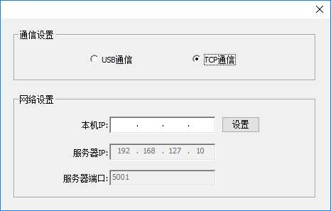
服务器IP和服务器端口设置已经固定，不用再进行设置，只需设置本机IP，如上图，在本机IP位置输入192.168.127.111(注意最的三位数字可以是除10以外的1-255范围内的任意一个数字都可以)，点击“设置”，即设置完成，看网络连接是否可以正常连接，若仍然不能连机，可采用以下方法：
进入控制面板→网络和 Internet→查看网络状态和任务→更改适配器设置→点击以太网或本地连接→属性出现如下窗口：
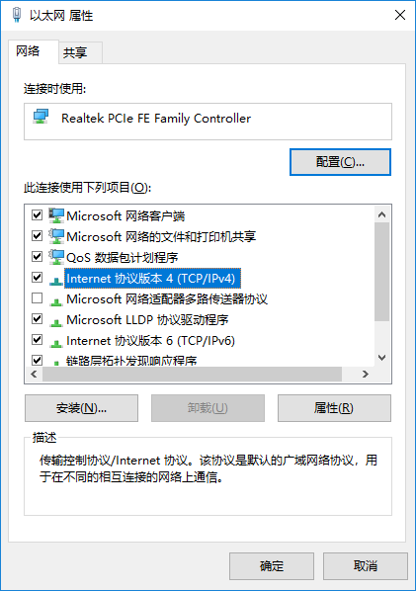
双击上图中高亮条，进入如下窗口：
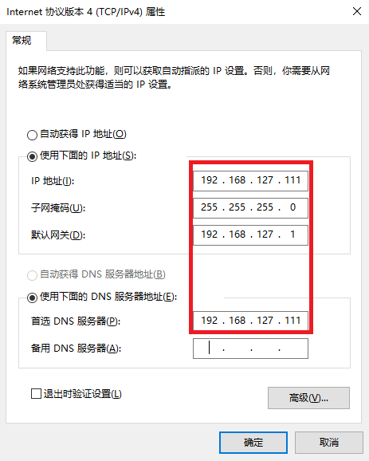
在上图红色框中输入相同的地址，点击确定，即完成。再回到主界面窗口，可看到主界面左下角的第一个图标显示为绿色表示已连机，若仍然为红色，表示未联机，可以拔插网线一次重试，看是否联机。若仍不能联机，应检查网线是否良好。

三、新板卡使用前的操作步骤
对于一套全新的板卡和软件，使用前的操作步骤：
- 设置IP地址
具体设置方法可见上述“软件联机与启动”中的“软件联机设置”
- 马达齿轮比校准
在后面章节“厂家设置”有详细介绍
- 清洗喷头
保证喷头所有喷孔能正常出墨
- 校准
在后面章节“校准”有详细介绍
- 打图设置
在后面章节“边锐边打”有详细介绍

四、软件主界面窗口介绍
PrintExp的软件主界面如下图：
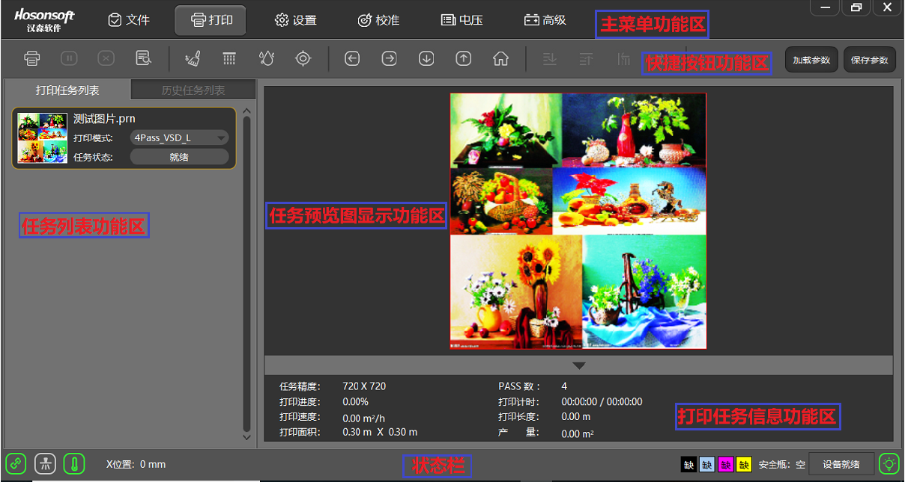

PrintExp软件主界面主要包括主菜单功能区，快捷按钮功能区，打印列表功能区，任务预览图显示功能区，打印任务信息功能区，状态栏等几大部分，以下分别对这几大部分做介绍。
- 主菜单
主菜单的菜单树如下图：

- 文件
点击菜单栏中的文件进入到文件界面，该界面主要包括了文件目录窗口，图片预览窗口，图片信息显示栏如下图：
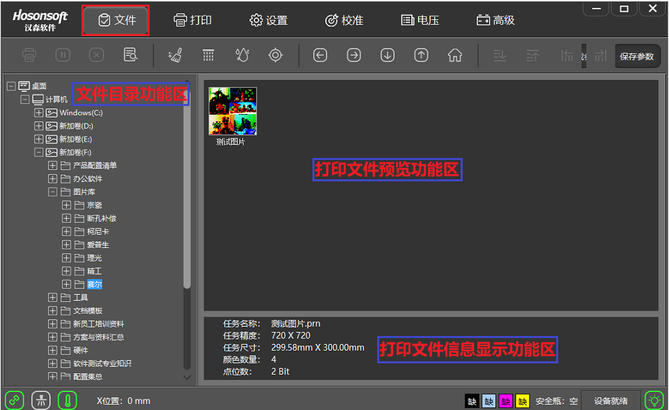
序号 | 名称 | 功能说明
1 | 文件目录功能区 | 选择打印文件的存放文件夹
2 | 打印文件预览功能区 | 显示指定打印文件文件下的所有打印文件
3 | 打印文件信息显示功能区 | 显示选择的打印文件的打印信息

若选中预览图片再点右键，会弹出菜单列表如下图：
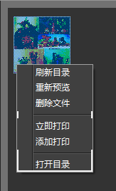

序号 | 名称 | 功能说明
1 | 重新预览 | 重新生成当前所指定的打印文件的预览图
2 | 刷新目录 | 刷新指定打印文件文件夹下所有打印文件
3 | 删除文件 | 删除打印文件
4 | 立即打印 | 把当前的打印文件添加到打印任务列表，并立即执行打印
5 | 添加打印 | 将选中的打印文件加到打印任务列表中
6 | 打开目录 | 打开打印文件对应的文件夹

- 打印
点击菜单栏中的打印进入到打印界面，如下图所示：
序号 | 名称 | 功能说明
1 | 主菜单功能区 | 显示系统主要功能按钮的区域
2 | 快捷按钮功能区 | 显示经常使用的命令按钮的区域
3 | 任务列表功能区 | 显示当前所有正在打印或待打印的任务的区域
4 | 任务预览图显示功能区 | 显示被选中的打印任务的预览图的区域
5 | 打印任务信息功能区 | 显示当前打印任务的所有打印信息的区域
6 | 状态栏 | 显示系统当前的工作状态或连接状态的区域

打印界面包括打印任务列表窗口，历史任务列表窗口，打印任务预览窗口和打印信息窗口；选中打印任务列表中的某一任务，点击右键会弹出下位菜单。如下图：
  - 打开任务列表
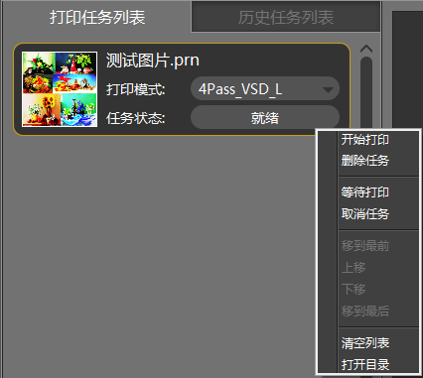
序号 | 名称 | 功能说明
1 | 开始打印 | 执行打印
2 | 删除任务 | 从打印任务列表中删除
3 | 等待打印 | 把当前任务加入到待打印队列
4 | 取消任务 | 取消打印或取消等待打印状态
5 | 移到最前 | 将选中的任务移到任务列表的最前面
6 | 上移 | 将打印任务往前移一位
7 | 下移 | 将打印任务往后移一位
8 | 移到最后 | 将选中的任务移到任务列表的最后面
9 | 清空列表 | 将打印任务列表中的所有任务清空
10 | 打开目录 | 打开打印文件所在的文件夹
  - 历史任务列表
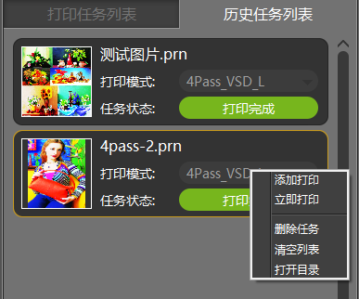
序号 | 名称 | 功能说明
1 | 添加打印 | 将任务添加到打印任务列表中
2 | 立即打印 | 将任务添加到打印任务列表，并立即执行打印
3 | 删除任务 | 将任务从历史打印列表中删除
4 | 清空列表 | 将历史打印列表中的任务都清除
5 | 打开目录 | 打开打印文件所在的文件夹

  - 任务属性
双击打印任务列表中的某一任务即进入到该任务的任务属性窗口，如下图：
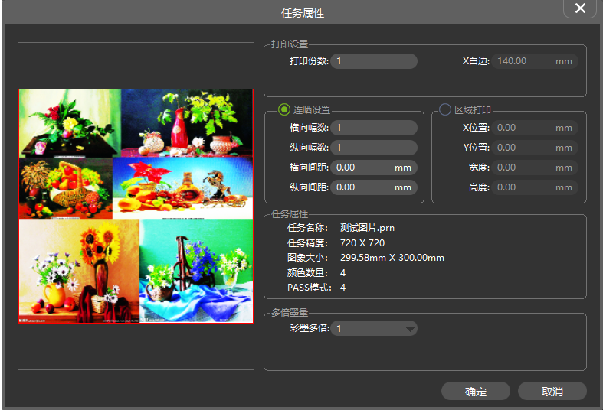
序号 | 名称 |  | 功能说明
1 | 打印设置 | 打印份数 | 设置任务进行重复打印的次数
2 | 连晒设置 | 横向幅数 | 横向连晒幅数
2 | 连晒设置 | 纵向幅数 | 纵向连晒幅数
2 | 连晒设置 | 横向间距 | 横向连晒间隔（毫米单位）
2 | 连晒设置 | 纵向间距 | 纵向连晒间隔（毫米单位）
3 | 区域打印 | X位置 | 打印文件中X方向起始打印位置
3 | 区域打印 | Y位置 | 打印文件中Y方向起始打印位置
3 | 区域打印 | 宽度 | 打印文件中所选区域打印宽度
3 | 区域打印 | 高度 | 打印文件中所选区域打印高度
4 | 任务属性 |  | 包括任务的名称，任务的打印精度，打印任务的尺寸大小，打印任务颜色数，打印任务的pass数
- 设置
点击菜单栏中的设置进入到设置界面，如下图所示：
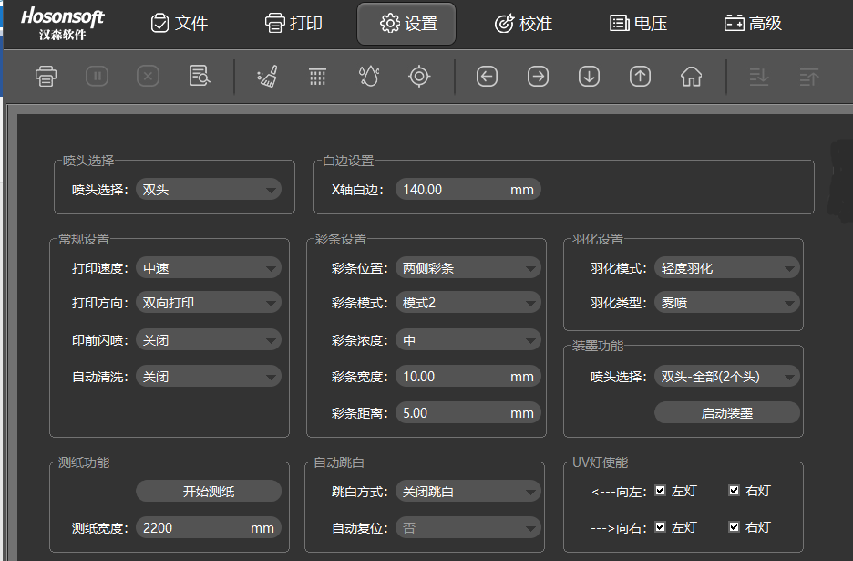
序号 | 名称 |  | 功能说明
1 | 喷头选择 |  | 特定机型情况下，才有喷头选择设置
2 | X白边 |  | 设置打印的起始位置
3 | 常规设置 | 打印速度 | 设置打印速度为低速，中速，高速
3 | 常规设置 | 打印方向 | 设置打印方向为向左打印，向右打印，双向打印
3 | 常规设置 | 印前闪喷 | 设置印前闪喷开启或印前闪喷关闭
3 | 常规设置 | 自动清洗 | 设置自动清洗开启或自动清洗关闭
4 | 彩条设置 | 彩条位置 | 可分别设置彩条位置为左侧出彩条，右侧出彩条，双侧都出彩条，关闭彩条。
4 | 彩条设置 | 彩条模式 | 两种彩条模式的区别
4 | 彩条设置 | 彩条浓度 | 可设置彩条浓度为弱，中，强档
4 | 彩条设置 | 彩条宽度 | 颜色条的宽度
4 | 彩条设置 | 彩条距离 | 颜色条与打印图片间的空白间距
5 | 羽化设置 | 羽化幅度 | 羽化幅度选择
5 | 羽化设置 | 羽化类型 | 羽化类型选择
6 | 装墨功能 |  | 开启装墨及停止装墨功能
7 | 测纸功能 |  | 点击“开始测试”可测试打印纸的宽度
8 | 跳白功能 | 步进跳白 | 启用跳白，纵向跳白时按PASS走料
8 | 跳白功能 | 连续跳白 | 启用跳白，纵向跳白时连续走料
8 | 跳白功能 | 关闭跳白 | 关闭跳白功能
- 校准
点击菜单栏中的校准进入到校准界面，如下图所示：
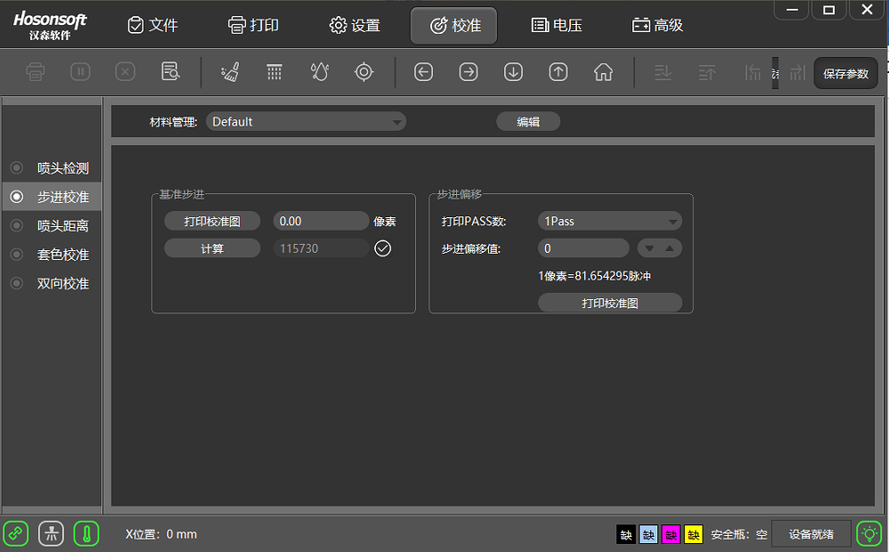

序号 | 名称 |  | 功能说明
1 | 喷头检测 | 喷嘴检测 | 检查喷头各喷孔出墨是否良好
1 | 喷头检测 | 水平检测 | 检查喷头整个喷嘴平面是否与水平面平行
1 | 喷头检测 | 垂直检测 | 检查喷头是否左右歪斜
2 | 步进校准 |  | 校准基准步进参数和不同pass模式的微调步进参数
3 | 喷头距离 | 喷头水平间距校准 | 校准喷头间的水平间距
3 | 喷头距离 | 喷头纵向间距校准 | 校准喷头间的纵向间距
4 | 套色校准 |  | 对喷头每个通道的纵向和水平位置进行校准
5 | 双向校准 |  | 对双向打印不同速度下的双向偏移进行校准

  - 喷嘴检测功能介绍
点击“喷嘴检测”，系统将会打印出喷嘴检测图案，例如EPSON DX5写真机的喷头状态图，如下图：

对黑色状态图正常情况与异常情况进行局部放大，如下图：
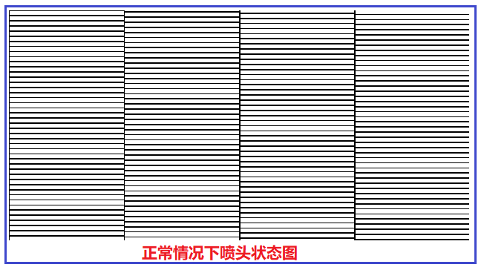
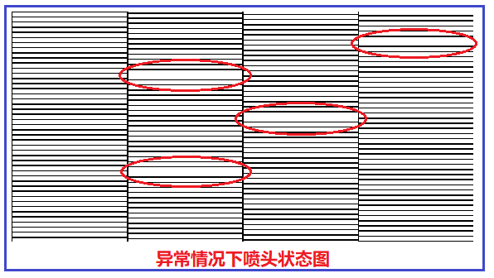
上图情况下的状态图，或许有堵塞，需要清洗，直到喷孔喷墨达到最佳状态。
  - 水平检测功能介绍
点击“水平检测”，系统将会打印出水平检测图案，例如EPSON DX5写真机的水平检测图，如下图：
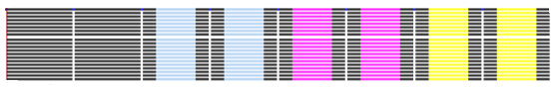
  - 垂直检测功能介绍
点击“垂直检测”，系统将会打印出垂直检测图案，例如EPSON DX5写真机的垂直检测图，如下图：
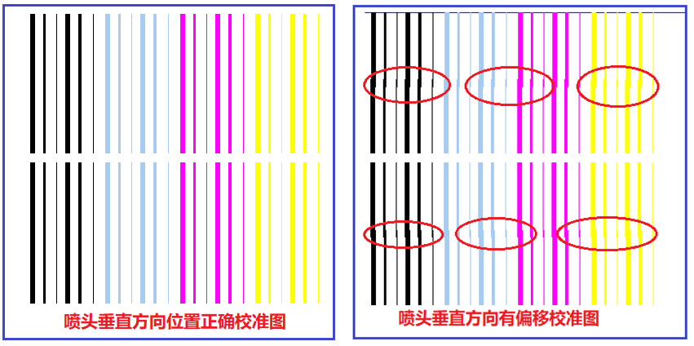
出现上图右边校准图需要对喷头垂直方向进行调整，直至垂直方向校准图达到正确状态。
  - 步进校准功能介绍
点击基准步进框下的“打印校准图”，系统将会打印，例如EPSON DX5写真机的步进校图如下：
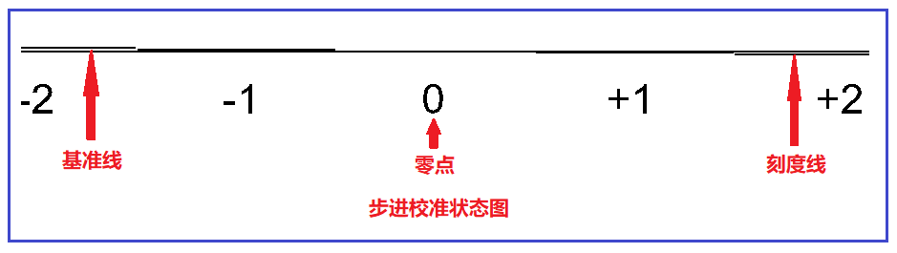
上图为步进已校准，基准线与刻度线在0点是完全重合，。若步进未校准，会出现如下图所示情况：
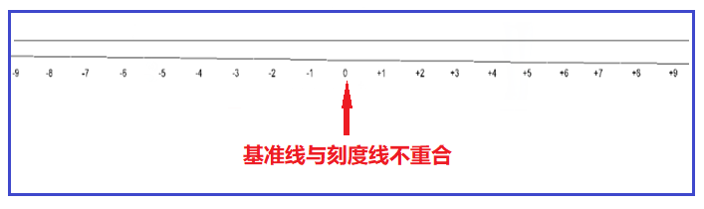
上图需要调整，调整窗口如下图，输入调整值，点击计算，重新打印校准图，直至基准线与打印线在0点完全重合。
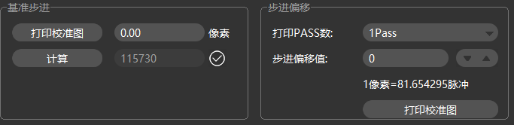
  - 喷头水平间距校准介绍
点击喷头水平间距校准框下的“打印左/右校准图”，系统将会打印
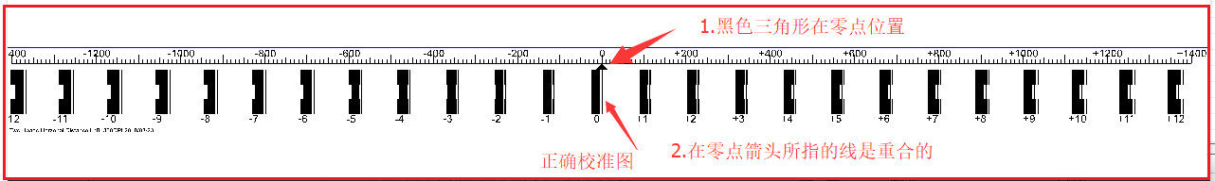
上图为喷头间水平距离正常，喷头水平间距未校准时，将出现如下图：
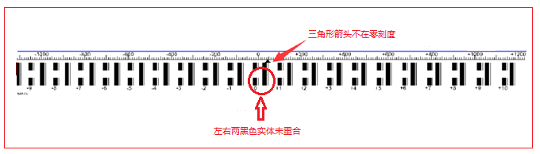
上图需要调整，调整窗口如下图，在下图H2位置输入调整值后，重新打印校准图，直至0点的刻度线指向0点。
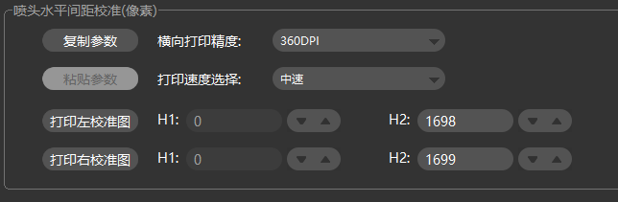
  - 喷头纵向间距校准介绍
点击喷头纵向间距校准框下的“打印校准图”，系统将会打印
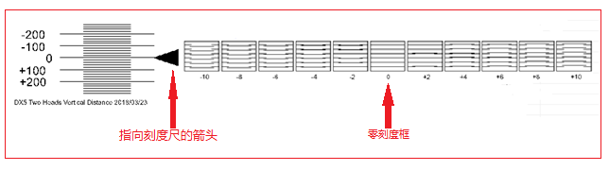
上图为喷头间纵向距离正常，0点刻度框内所有线都是平行，左边箭头指向0点刻度线，若纵向距离未校准，将出现如下图：
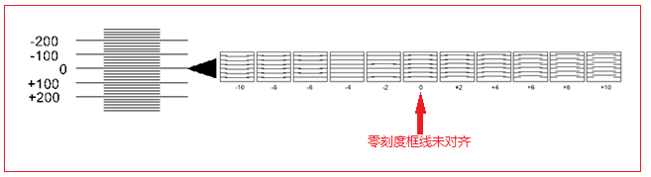
上图0点刻度框内所有线都不平行，而是在-4刻度框内所有线平行，故须调整，在原校准值的基准上减4，再重新校准，直至0点刻度框内所有线都是平行，调整窗口如下图：
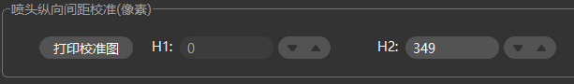
  - 双向校准功能介绍
点击双向校准界面下的“打印校准图”，系统将会打印
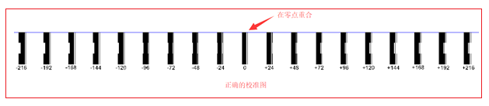
上图为校准情况，未校准情况如下图：
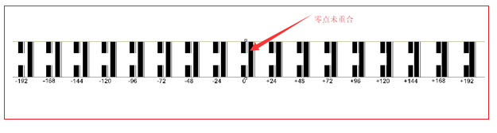
须填入校准值重新进行校准，如下图：
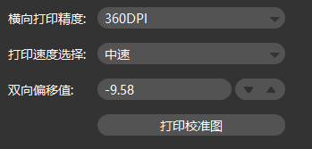
  - 套色校准功能介绍
点击套色校准界面下的“打印左/右校准图”，系统将会打印
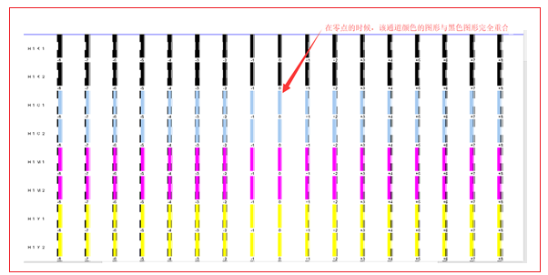
上图为校准好的情况，未校准情况如下图：
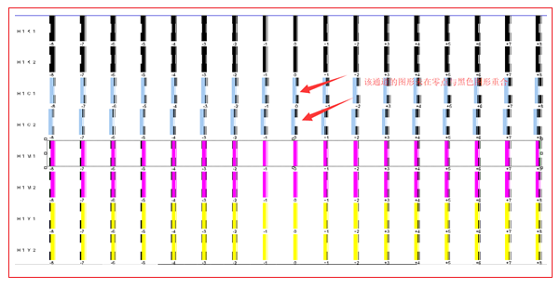

须填入校准值重新进行校准，如下图：
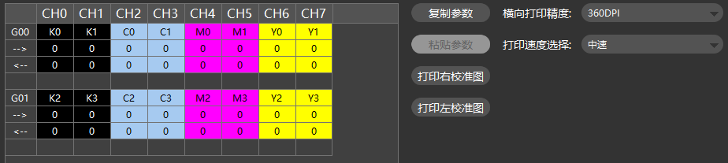
- 电压窗口
点击主菜单电压就会进入电压窗口，如下图：
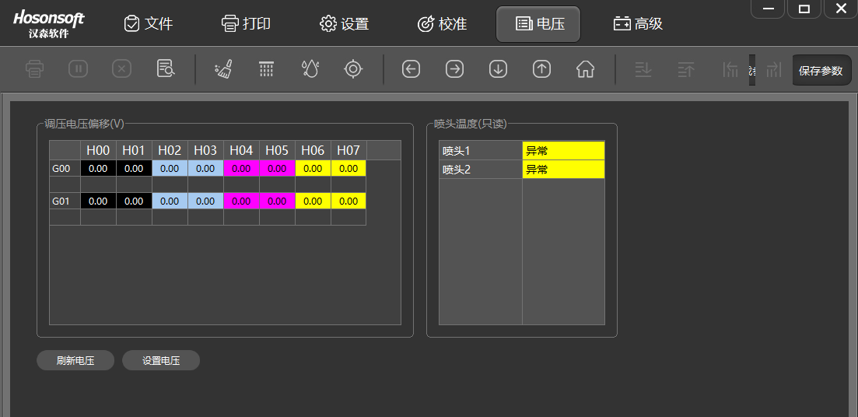
序号 | 名称 | 功能说明
1 | 调压电压偏移 | 设置指定喷头通道的偏移电压
2 | 刷新电压 | 更新当前喷头通道电压值
3 | 设置电压 | 保存当前喷头电压偏移值
4 | 喷头温度（只读） | 显示指定喷头温度
- 高级
点击主菜单高级进入高级界面，如下图：
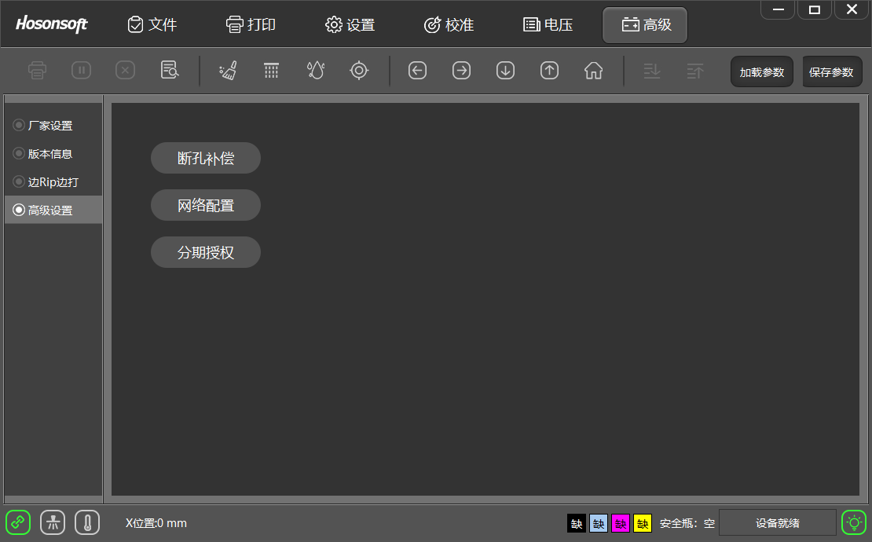
序号 | 名称 | 功能说明
1 | 厂家设置 | 进入厂家参数设置界面的入口
2 | 版本信息 | 显示系统板卡相关版本信息
3 | 边Rip边打印 | 对边RIP边打印的精度模式进行选择
4 | 高级设置 | 断孔补偿，网络配置，分期授权的设置
  - 版本信息
在高级界面点击版本信息，进入如下图界面：
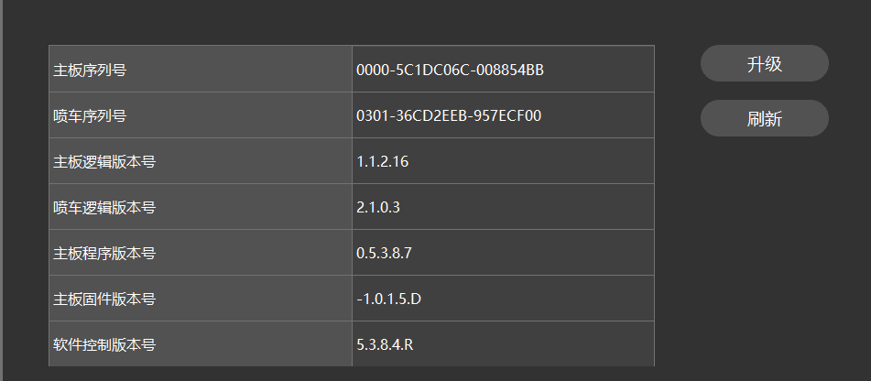

  - 升级
可分别对主板逻辑，喷车板逻辑，主板程序，单片机程序进行升级更新，升级完程序后，须断电后重新上电，点击刷新，查看刚升级的程序是否已经更新。升级方法如下：
点击上图“升级”按钮，会弹出如下窗口：
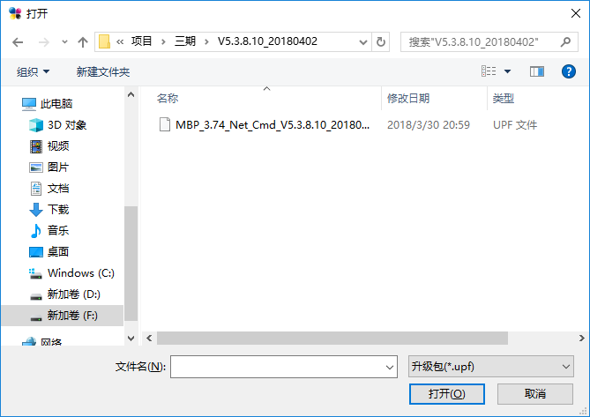
选择要升级的程序，再点击“打开”按钮，即进入到升级窗口，点击“确定”即进入升级，升级完成会提示升级是否成功。升级成功，重新上电，再查看版本信息，确认已升级。
  - 边锐边打
在高级界面点击边锐边打按钮，即进入如下图界面：
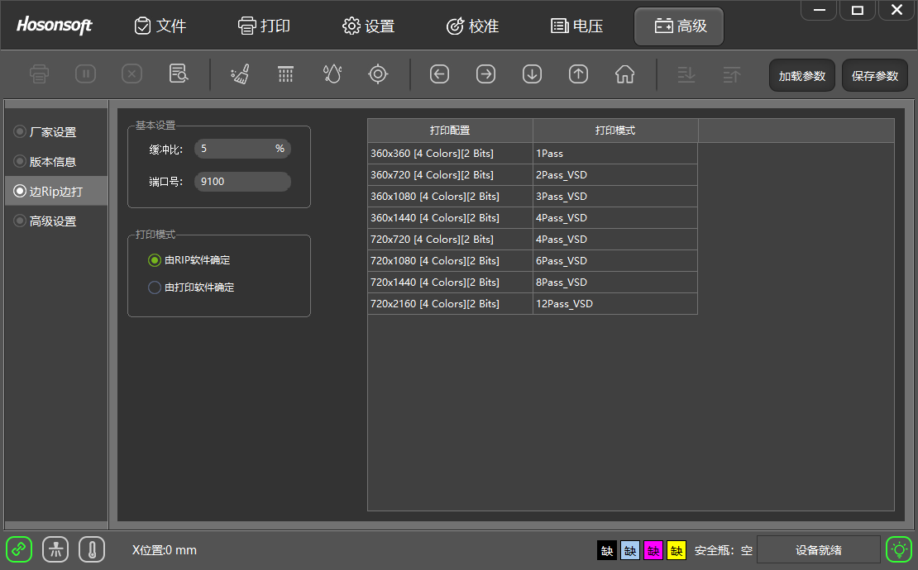
序号 | 名称 |  | 功能说明
1 | 基本设置 | 缓冲比 | 表示RIP到设置值开始打印。
1 | 基本设置 | 端口号 | 默认都是9100
2 | 打印模式 | 由RIP软件确定 | 由RIP软件决定边RIP边打印情况下的打印模式
2 | 打印模式 | 由打印软件确定 | 由打印控制软件决定边RIP边打印情况下的打印模式
- 打印软件设置打印模式的方法：
打开打印软件，添加打印任务于打印列表中，点击打印任务的“打印模式”下拉列表，可选择不同的打印模式，如下图：
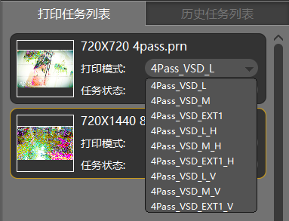
序号 | 名称 | 功能说明
1 | VSD_L | 正常模式大点打印，效果如下图7-3-1
2 | VSD_M | 正常模式中点打印
3 | VSD_EXT1 | 正常模式扩展点打印
4 | VSD_L_H | 横向融合大点打印，效果如下图7-3-2
5 | VSD_L_V | 纵向融合大点打印，效果如下图7-3-2

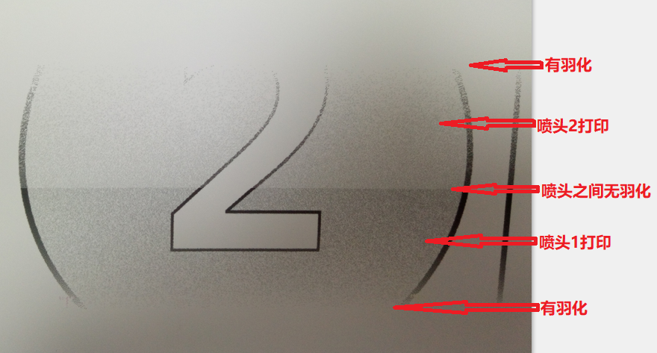
正常模式 图7-3-1
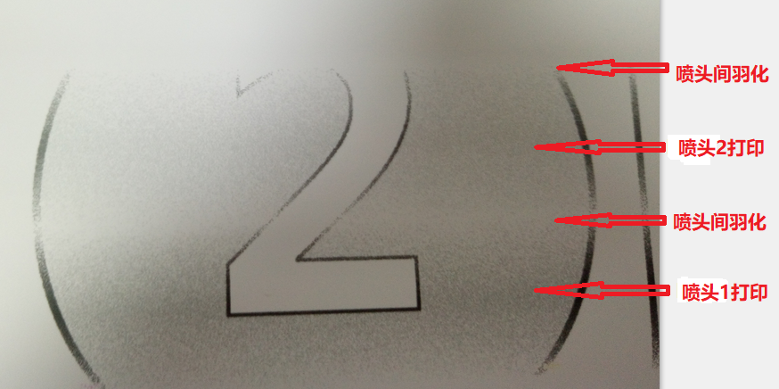
横向融合 图7-3-2

- 蒙泰Rip软件设置打印模式的方法

- 汉森Rip软件设置打印模式的方法
打开软件UltraPrint-新建画布-置入图像-打印画布，进入到设置界面，如下图：
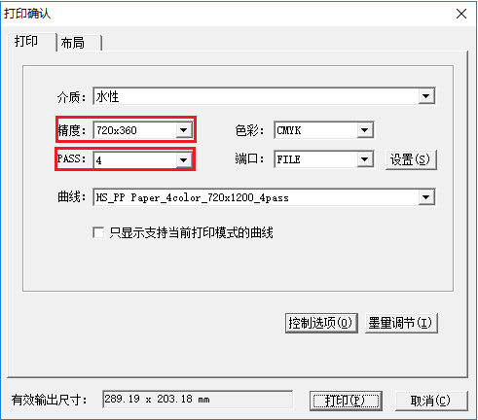
图中红色框为精度和打印模式的设置。
  - 断孔补偿
在高级设置菜单，点击断孔补偿按钮，进入如下图界面：
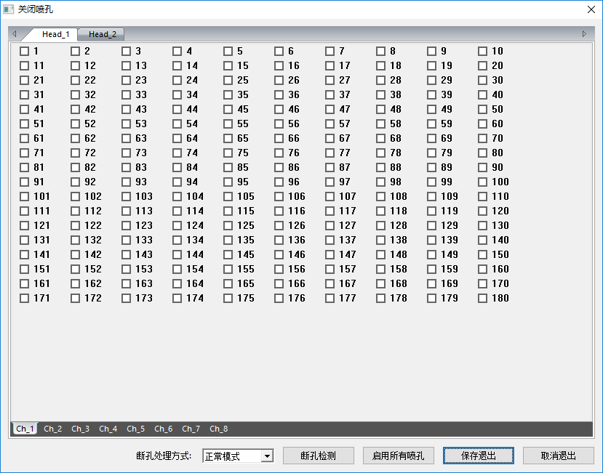

序号 | 名称 | 功能说明
1 | 断孔处理方式 | 断孔处理方式选择
2 | 断孔检测 | 检测喷头每列喷孔的断孔状态
3 | 启用所有喷孔 | 喷头所有喷孔启用/关闭选择
4 | 保存退出 | 将当前设置内容保存并退出断孔设置状态
5 | 取消退出 | 当前设置不做保存，直接退出断孔设置状态
在喷孔设置界面按鼠标右键会弹出下拉菜单，如下图：
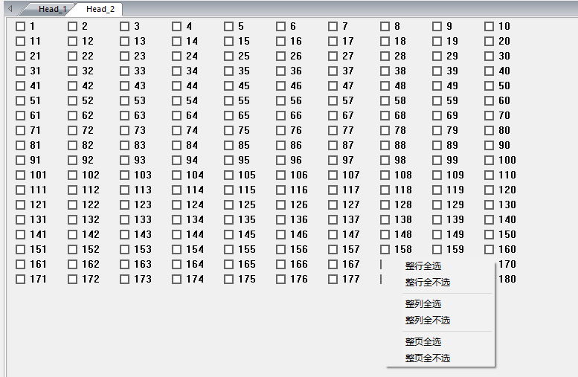
序号 | 名称 | 功能说明
1 | 整行全选 | 实现整行同时都选择
2 | 整行全不选 | 实现整行同时都取消选择
3 | 整列全选 | 实现整列同时都选择
4 | 整列全不选 | 实现整列同时都取消选择
5 | 整页全选 | 实现整页同时都选择
6 | 整页全不选 | 实现整页同时都取消选择

- 日志
点击打印软件右下角的日志按钮即会进入日志窗口，如下图：
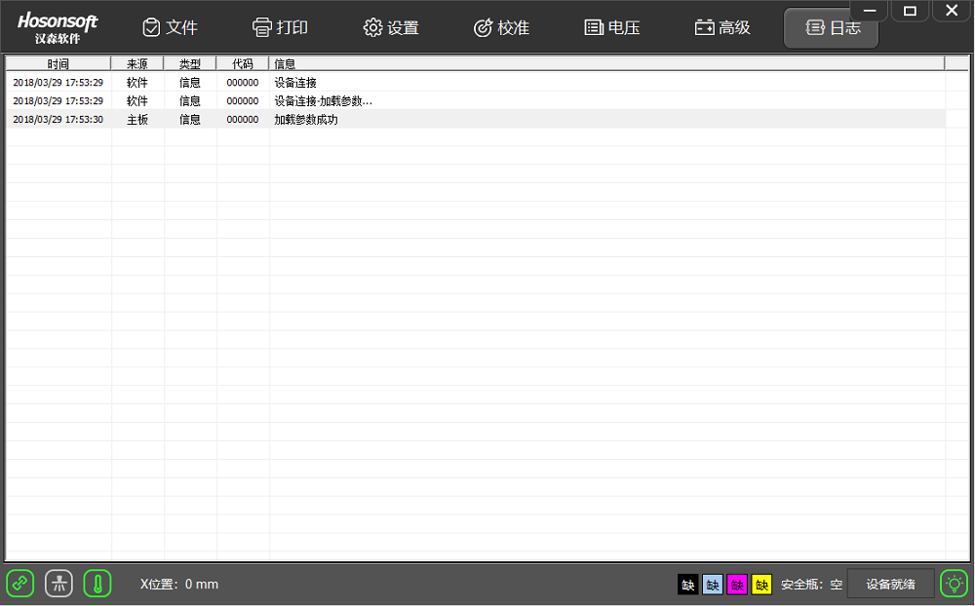
通过该窗口可以看出当前的操作，特别是当有错误或故障产生时，通过查看调试信息可以知道是产生哪一类错误信息，从而针对性对解决错误。
- 快捷按钮

快捷按钮 | 功能说明
 | 启动打印按钮，执行打印命令
 | 喷头检查按钮，执行打印喷头状态图
 | 暂停/继续打印按钮
 | 取消打印按钮，执行结束打印命令
 | 喷头清洗按钮，执行喷头清洗命令
 | 闪喷开启/关闭按钮
 | 白边定位按钮
 | 保湿关闭/开启按钮
 | 复位按钮
 | X马达左移按钮
 | X马达右移按钮
 | 进料按钮
 | 退料按钮
 | 步进微调减少按钮
 | 步进微调增加按钮
 | 双向微调减少按钮
 | 双向微调增加按钮
 | 进入测高控制面板按钮

- 状态栏
状态栏图标 | 状态图标说明
 | 网线正常连接状态
 | 网线断线状态
 | 脱机状态
 | 开启闪喷状态
 | 关闭闪喷状态
 | 系统工作正常状态
 | 系统报错状态
 | 系统警告状态
 | 脱机状态
 | 喷头温度正常状态
 | 喷头温度异常状态
 | 喷头温度警告状态
 | 脱机状态

五、厂家模式
在高级界面点击厂家设置，直接输入密码，进入厂家模式，如下图：
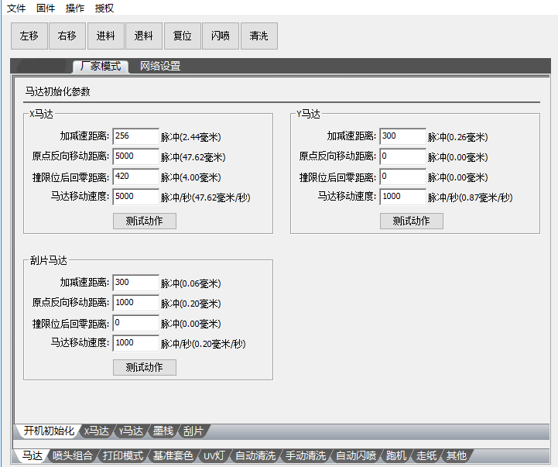
- 厂家模式主要内容
厂家模式主要内容，见如下菜单树图：

- 开机初始化
执行开机初始化时马达的动作参数，如下图：
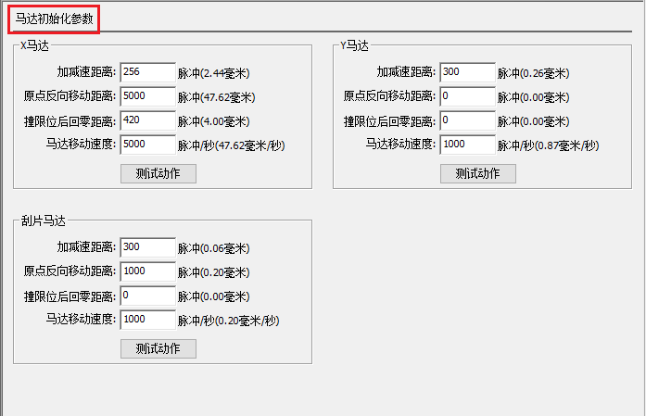
X马达，Y马达，刮片马达的参数都是一样，以X马达为例进行说明，见下表：
序号 | 名称 | 功能说明
1 | 加减速距离 | 加减速距离
2 | 原点反向移动距离 | 马达往远离原点方向运动的距离
3 | 撞限位后回零距离 | 马达往原点方向运动，撞到限位器后反向运动的距离
4 | 马达移动速度 | 马达移动速度
- X马达
X马达参数的设置如下图：
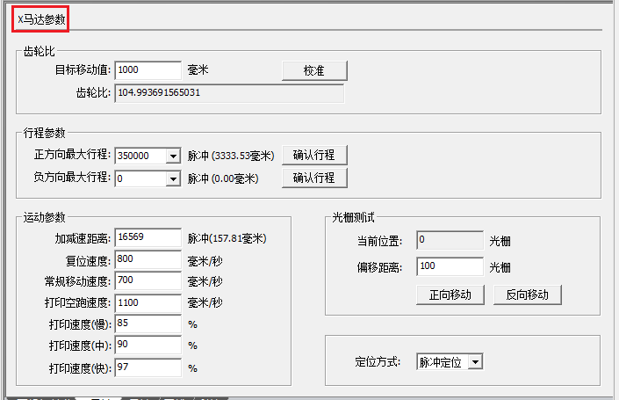
序号 | 名称 | 功能说明
1 | 齿轮比校准 | 校准X马达的齿轮比
2 | 行程参数 | X方向小车可运动的最大范围值
3 | 加减速距离 | 加减速距离
4 | 复位速度 | 复位过程中小车运动的速度
5 | 常规移动速度 | 手动方式左右移动时，小车的运动速度
6 | 打印空跑速度 | 单向打印时，小车回跑时的运动速度
7 | 打印速度 | 最大喷打频率对应速度的占比，不同速度挡次占比不同
8 | 光栅测试 | 光栅测试主要有两方面作用：一是通过对设置偏移距离与实时上报的光栅值比较，确认光栅的精度是否准确；另外，确定光栅的方向是否对
9 | 脉冲定位 | 系统通过脉冲定位小车当前位置
10 | 光栅定位 | 系统通过光栅定位小车当前位置
- Y马达
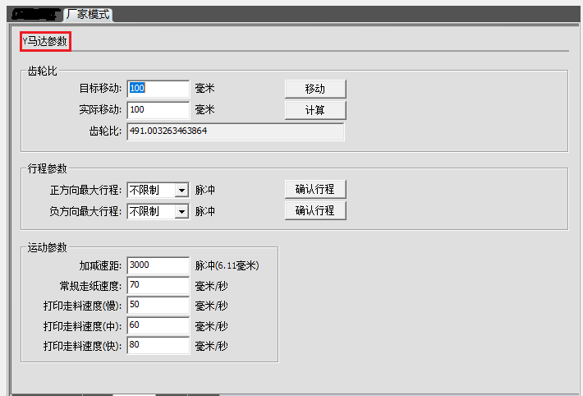
序号 | 名称 | 功能说明
1 | 齿轮比校准 | 校准Y马达的齿轮比
2 | 行程参数 | Y方向马达可运动的最大范围值
3 | 加减速距离 | 马达从停止状态加速到匀速状态或从匀速状态减速到0的运动距离
4 | 常规走料速度 | 手动方式进料/退料移动时，Y马达匀速运动的速度
5 | 打印速度 | 最大喷打频率对应速度的占比，不同速度挡次占比不同
- 墨栈
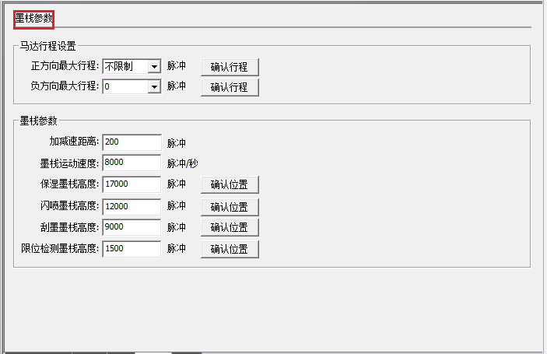
序号 | 名称 | 功能说明
1 | 马达行程设置 | 墨栈可运动的最大范围值
2 | 加减速距离 | 加减速距离
3 | 墨栈运动速度 | 墨栈运动的速度
4 | 保湿墨栈高度 | 处于保湿状态时，墨栈的高度
5 | 闪喷墨栈高度 | 处于闪喷状态时，墨栈的高度
6 | 刮墨墨栈高度 | 处于保湿状态时，墨栈的高度
7 | 限位检测墨栈高度 | 进入限位检测时，墨栈的高度(高度尽量小，但必须确保离开限位位置)

- 刮片
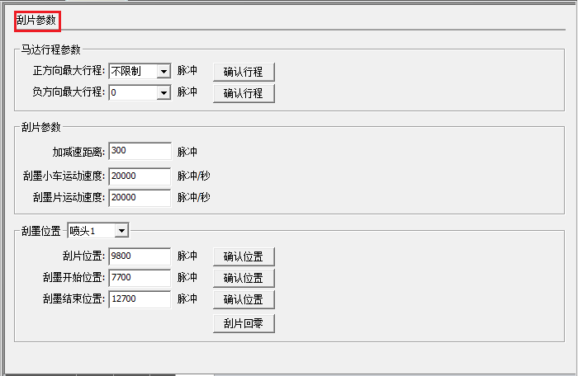
序号 | 名称 | 功能说明
1 | 马达行程参数 | 刮片马达最大行程参数的设置
2 | 刮片参数设置 | 刮片马达加减速距离参数及运动速度参数的设置
3 | 刮墨开始位置 | 刮片刮喷头时小车的起始位置
4 | 刮墨结束位置 | 刮片刮喷头时小车的结束位置

- 喷头组合
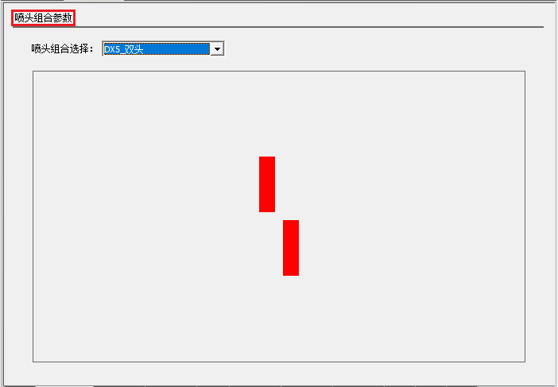
展示多个喷头各种不同的排列方式。
- 打印模式
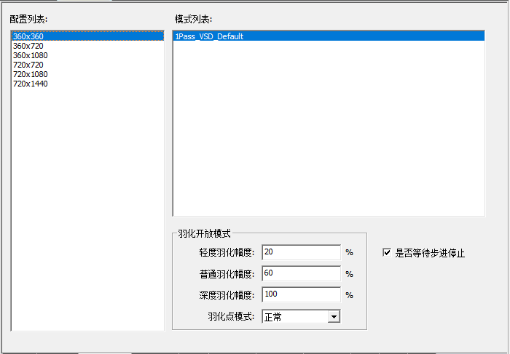
序号 | 名称 | 功能说明
1 | 配置列表 | 当前配置喷头所有精度列表
2 | 模式列表 | 每种精度对应的打印模式列表
3 | 羽化模式设置 | 羽化幅度设置和羽化点模式选择

- 基准套色
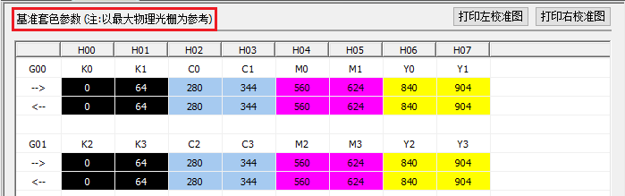
此处套色值，用来填写喷头内部套色偏移。

- 自动清洗
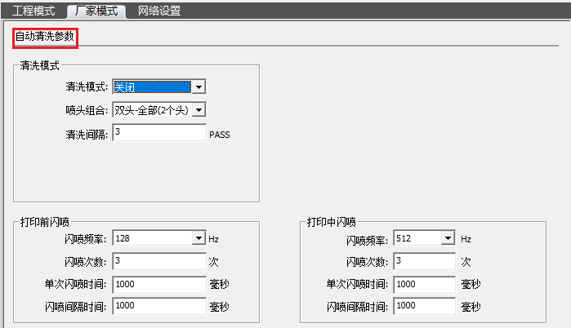
序号 | 名称 | 功能说明
1 | 清洗模式 | 自动清洗开启/关闭选择
2 | 喷头组合 | 不同喷头间组合清洗的选择
3 | 清洗间隔 | 开启打印中闪喷时，每打印设置的 pass数后就进行一次闪喷
4 | 闪喷频率 | 喷头每秒钟喷墨的次数
5 | 闪喷次数 | 连续进行多少个闪喷周期后就停止闪喷
6 | 单次闪喷时间 | 一个闪喷周期，持续闪喷的时间
7 | 闪喷间隔时间 | 两个闪喷的间隔时间

- 手动清洗
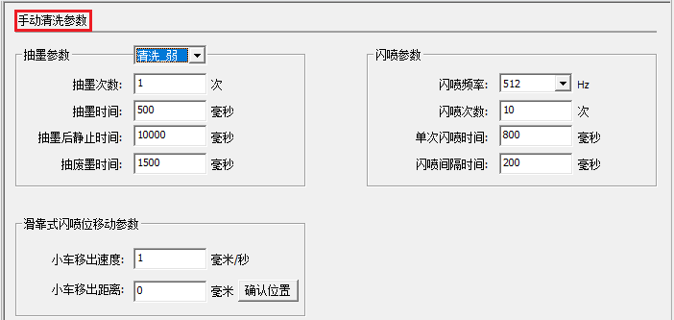
序号 | 名称 | 功能说明
1 | 抽墨次数 | 手动清洗过程中进行多少次抽墨
2 | 抽墨时间 | 每次抽墨持续的时间
3 | 抽墨后静止时间 | 抽墨完成等待设置时间后才进行下一个操作
 | 抽废墨时间 | 启动抽废墨马达抽墨的时间
 | 小车移出速度 | 滑靠式闪喷时，小车移动到指定位置时运动速度
 | 小车移出距离 | 滑靠式闪喷时，闪喷的位置

- 自动闪喷
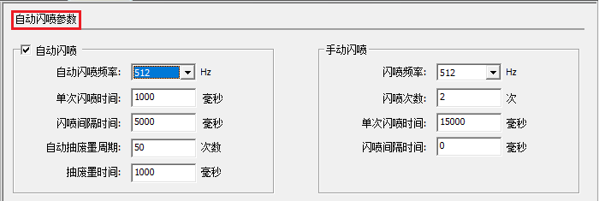
序号 | 名称 | 功能说明
1 | 自动闪喷频率 | 自动闪喷过程中，喷头每秒喷墨的次数
2 | 单次闪喷时间 | 一个闪喷周期，持续闪喷的时间
3 | 闪喷间隔时间 | 两次闪喷的间隔时间
4 | 自动抽废墨周期 | 自动闪喷过程中，闪喷设置次数后进行一次抽废墨
5 | 抽废墨时间 | 启动抽废墨马达的时间

- 跑机
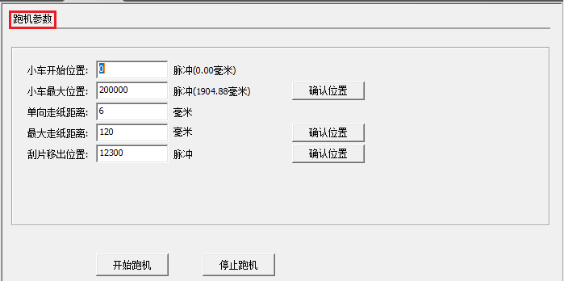
序号 | 名称 | 功能说明
1 | 小车开始位置 | 跑机时小车的起点位置
2 | 小车最大位置 | 跑机时小车的终点位置
3 | 单向走纸距离 | 小车运动一个来回，Y方向走纸的距离
4 | 最大走纸距离 | 本次跑机，Y方向总共走纸的距离
5 | 刮片移出位置 | 跑机过程中，刮片从刮片原点移出的距离

- 走纸
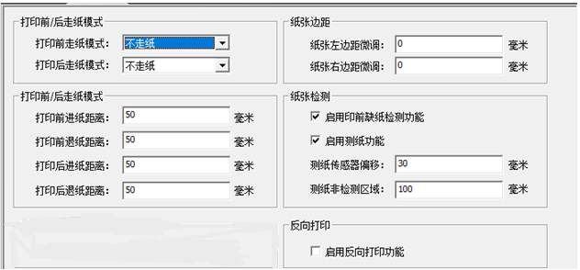
序号 | 名称 | 功能说明
1 | 打印前走纸模式 | 打印前走纸方式选择
2 | 打印后走纸模式 | 打印后走纸方式选择
3 | 打印前进纸距离 | 先走纸设置距离后才开始打印
 | 打印前退纸距离 | 先退纸设置距离后才开始打印
4 | 打印后进纸距离 | 打印任务完成，再进纸设置距离后，才停止打印
 | 打印后退纸距离 | 打印任务完成，再退纸设置距离后，才停止打印
8 | 纸张左边距/右边距的微调 | 微调打图与纸边的距离
9 | 纸张检测 | 开启/关闭测纸或缺纸检测
10 | 测纸传感器偏移 | 测纸传感器探头与光栅解码器的水平距离
11 | 测纸非检测区域 | 测纸传感器检测探头到测纸起始标记的距离

- 其它
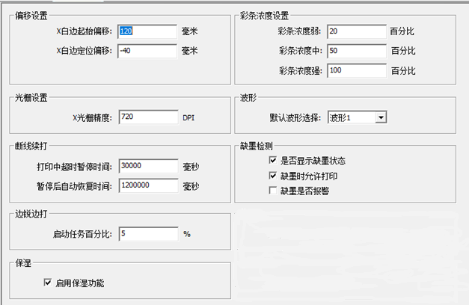
序号 | 名称 | 功能说明
1 | X白边起始偏移 | 打印喷头到打印材料的距离
2 | X白边定位偏移 | 白边定位误差设置，其计算公式：白边定位值-白边定位偏移=白边值+白边起始偏移
3 | 光栅设置 | 设置光栅的精度（四分频后的精度）
4 | 彩条浓度 | 不同档次的彩条浓度，占比设置不同
5 | 波形 | 打印波形选择
6 | 打印中超时暂停时间 | 打印中掉线达到设置时间进入打印暂停
7 | 暂停后自动恢复时间 | 暂停后，设置时间内检测到网线恢复连通，自动恢复打印
8 | 缺墨检测 | 选择缺墨时要进行的动作
9 | 保湿 | 开启/关闭保湿功能

- 导入/导出固件

  - 导入固件配置
点击“固件菜单”会弹出下拉菜单列表，选择“导入固件配置”选择要导入的固件配置，注意后缀为.bsf，如下图所示：
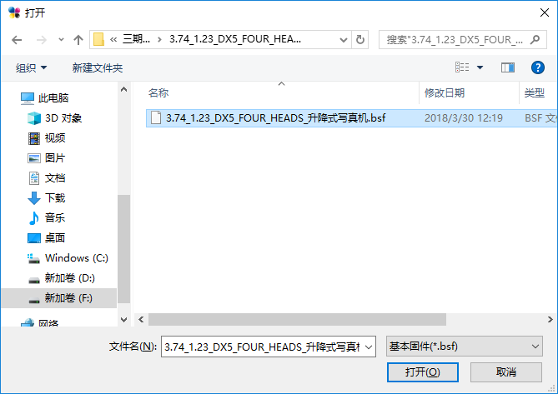
点击“打开”就会进入导入固件配置状态，此时不应做任何操作，稍后会提示“导入成功”，同时查看调试信息，提示“加载Flash成功”表示已成功导入。
  - 导入固件参数
点击“固件菜单”会弹出下拉菜单列表，选择“导入固件配置”选择要导入的固件配置，注意后缀为.xtf，如下图所示：
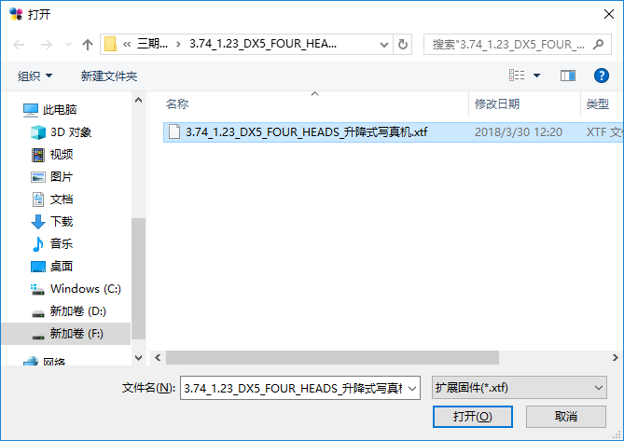
点击“打开”就会进入导入固件配置状态，此时不应做任何操作，稍后会提示“导入成功”，同时查看调试信息，提示“加载参数成功”表示已成功导入。
  - 导出固件配置
点击“固件菜单”会弹出下拉菜单列表，选择“导出固件配置”，保存在指定的目录下，注意后缀为.bsf，如下图所示：
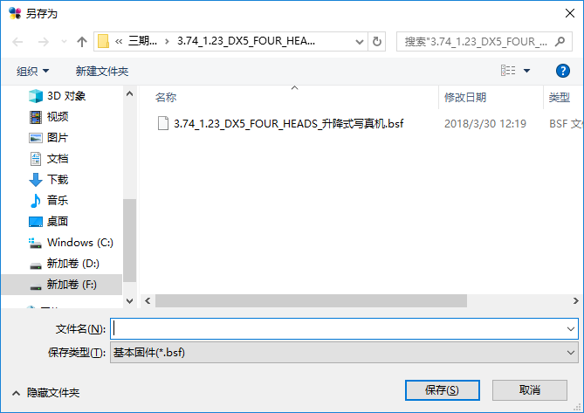
点击“打开”就会进入导出固件配置状态，此时不应做任何操作，稍后会提示“导出成功”
  - 导出固件参数
点击“固件菜单”会弹出下拉菜单列表，选择“导出固件参数”，保存在指定的目录下，注意后缀为.xtf，点击“打开”就会进入导出固件参数状态，此时不应做任何操作，稍后会提示“导出成功”。

- 按键板操作说明

1．键盘板按键布局如下图
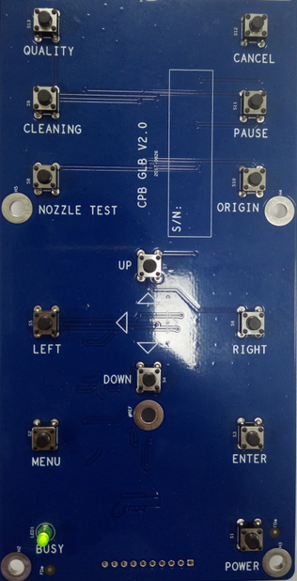
按键功能列表说明
序号 | 按键名称 | 按键功能说明
1 | QUALITY | 羽化设置
2 | CLEANING | 打印清洗
3 | CANCEL | 打印取消
4 | PAUSE | 打印暂停
5 | ORIGIN | 复位回原点
6 | NOZZLE TEST | 喷头状态打印
7 | UP | 退料
8 | DOWN | 进料
9 | LEFT | 左移
10 | RIGHT | 右移
11 | MENU | 菜单
12 | ENTER | 确认键
13 | POWER

2．菜单项说明
菜单项所有的功能在打印软件设置界面或厂家模式里已有介绍，在此不再做描述。

3．菜单列表图

七． 电脑配置要求
1.针对1头，两头机型
CPU | Intel(R)Core(TM)i5-9400F
内存 | 4G以上
主板 | 技嘉（GIGABYTE）B365M AORUS ELITE
硬盘 | 1T机械硬盘（推荐希捷、西部数据、三星、东芝、日立）
系统 | Win7-64位，win10-64位
网卡 | 千兆网卡含这些字符：Gigabit、GBE、10/100/1000M、RTL8169

2.针对三头，四头
CPU | Intel(R)Core(TM)i7-9700K
内存 | 金士顿8G以上
主板 | 技嘉Z370 HD3主板
硬盘 | 固态硬盘128G+1T机械硬盘（推荐希捷、西部数据、三星、东芝、日立）
系统 | Win7-64位，win10-64位
网卡 | 千兆网卡含这些字符：Gigabit、GBE、10/100/1000M、RTL8169

3．针对六头，八头机型
CPU | Intel(R)Core(TM)i7-9700K
内存 | 金士顿8G以上
主板 | 技嘉Z370 HD3主板
硬盘 | 固态硬盘128G+1T机械硬盘（推荐希捷、西部数据、三星、东芝、日立）
系统 | Win7-64位，win10-64位
网卡 | 千兆网卡含这些字符：Gigabit、GBE、10/100/1000M、RTL8169

